DB-LX流量计校核实验装置
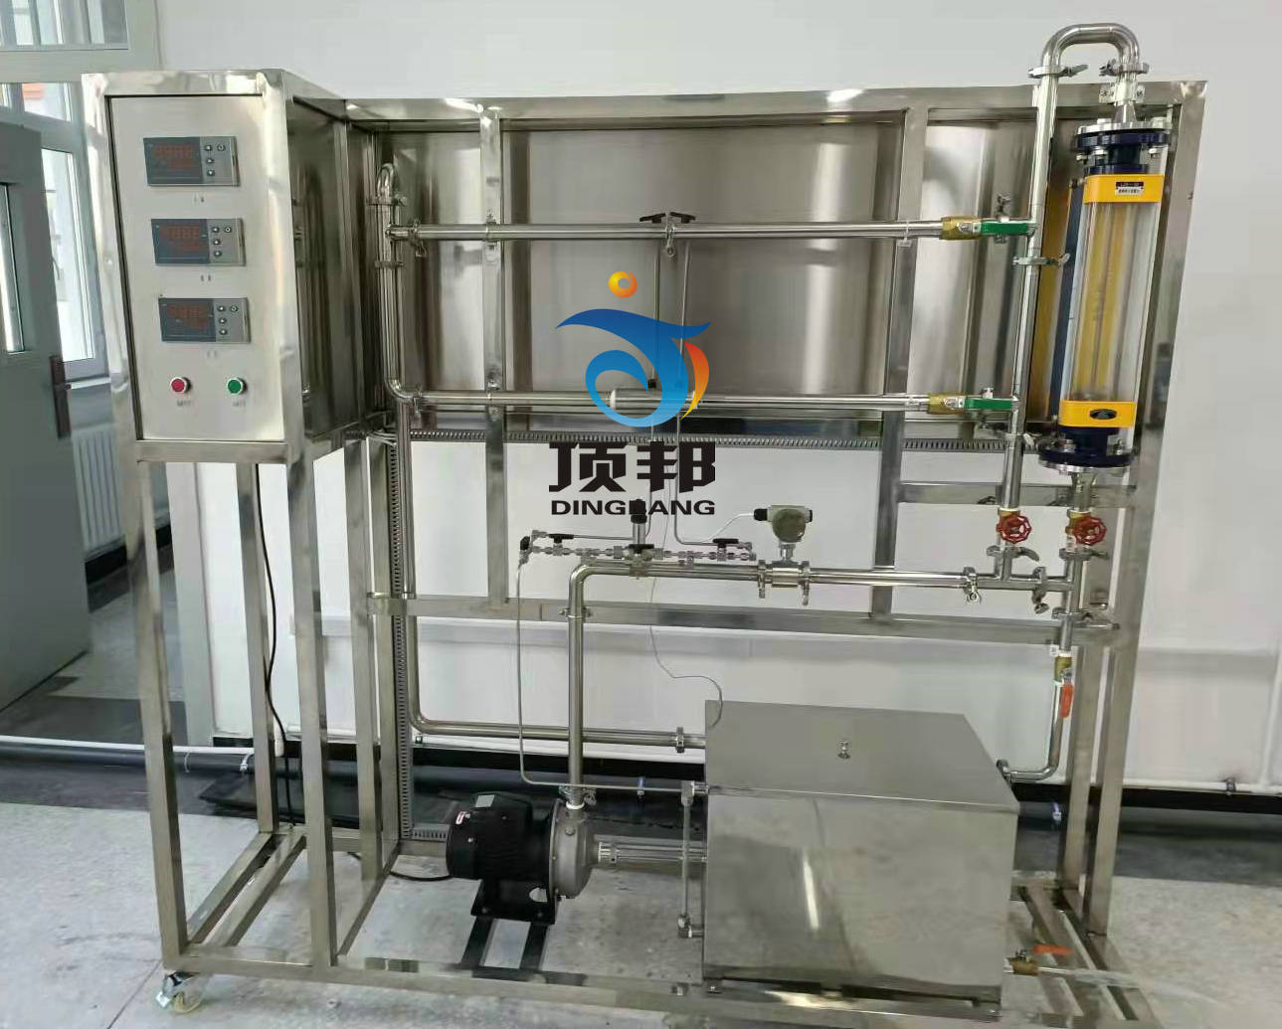
技术指标 | 说 明
装置特点 | 1、整个装置美观大方，结构设计合理，具备强烈的工程化气息，能够充分体现现代化实验室的概念。  2、设备布局合理、美观，结构清晰，整体感强，能够在实验室中体现主实验设备的概念。  3、设备整体为自行式框架结构，并安装有禁锢脚，便于系统的拆卸检修和搬运。  4、整套设备除去特殊材料外均采都用工业用304不锈钢制造，所有装备均进行精细抛光处理，体现了整个装置的工艺完美性。  5、实验系统装置综合了文丘里和孔板流量计两种流量计的校核，使学生学会正确的流量测量，认识正确的引压方法。  6、实验项目可通过阀门调节切换选择，流体出口满管段设计；流体流量采用闸阀调节，流量计量采用涡轮流量计和数字仪表系统；节流压差采用压力传感器和数字仪表系统。  7、整套系统采用标准工业仪表控制系统，可进行化工原理实验，也是过程自动化及化工检测仪表实验的良好平台。  8、装置设计可360度观察，实现全方位教学与实验。
装置功能 | 1、了解涡轮流量计、孔板流量计、文丘里流量计和转子流量计的构造、工作原理和  主要特点。  2、掌握流量计的标定方法。  3、了解节流式流量计流量系数 C 随雷诺数 Re 的变化规律， 流量系数 C 的确定方法。  4、学习合理选择坐标系的方法。学会用标准流量计的方法标定流量。  5、测定节流式流量计（孔板、文丘里）的流量标定曲线。  6、测定节流式流量计的雷诺数 Re 和流量系数 C 的关系，并进行比较。  7、测定转子流量计的流量标定曲线。
设计参数 | 孔板流量计流量：0.2~10m³/h，压差范围：10~100KPa  文丘里流量计流量：0.2~10m³/h，压差范围：10~150KPa  转子流量计流量：0.4~4m³/h。  涡轮流量计流量：0.1~10m³/h。  温度：常温。
公用设施 | 水：装置自带不锈钢水箱，连接自来水。实验时经离心泵进入测试管路，循环使用。  电：电压AC220V，功率1.0KW，标准单相三线制。每个实验室需配置1~2个接地点（安全地及信号地）。  实验物料：清洁自来水，外配设备：无。
主要设备 | LZB-40 水转子流量计： 流量范围 400～4000 L/h。  孔板流量计流量： 0.2~10m³/h，孔板流量计：孔板喉径：Φ20mm。  文丘里流量计流量：0.2~10m³/h，文丘里流量计：文丘里喉径：Φ14mm。  DN20涡轮流量计：流量范围0.5～8.0 m³/h，4-20mA远传输出，流量检测机构 。  压差传感器：量程0～150KPa，4-20mA远传输出，差压检测机构。  宇电AI501 流量数字显示仪。  宇电AI501 温度数字显示仪。  宇电AI501 压差数字显示仪。  不锈钢离心泵：功率 550W，最大流量 5.2m³/h。  水箱：304不锈钢材质，容积80L,带贮水排空底阀，管路循环回水与泵吸入口间隔板设计。  管路：304卫生级不锈钢材质，采用不锈钢快装活接与管路连接；管道活接连接涡轮流量计。  阀门：采用304不锈钢阀和优质铜阀。  电器：接触器、开关、漏电保护空气开关。  304不锈钢仪表柜：测控、电器设备在实验架上。  304不锈钢材质框架1800*500*1800mm(长×宽×高)，带脚轮及禁锢脚。
测控组成 | 变量 | 检测机构 | 显示机构 | 执行机构
测控组成 | 水流量 | 转子流量计 | 就地显示 | 手动阀控
测控组成 | 压差 | 压差传感器 | 数字压力仪表 | 无
测控组成 | 液体温度 | PT100铂电阻 | 数字温度仪表 | 无
测控组成 | 涡轮流量 | 传感器 | 数字流量仪表 | 手动阀控

